
ICS 25.040.20
J54
备案号：44205~2014

中 华 人 民 共 和 国 机 械 行 业 标 准

JB/T 6086—2013
代替 JB/T 6086-1992

数控龙门镗铣床 精度检验

CNC portal-type boring and milling machines—Testing of the accuracy

(ISO 8636-1:2000,Machine tools—Test conditions for bridge-type milling
machines—Testing of the accuracy—Part1:Fixed bridge(portal-type)
machines,MOD)

2013-12-31 发布

2014-07-01 实施

中华人民共和国工业和信息化部 发布

JB/ T 6086—2013

目 次

前言 Ⅱ
1 范围 1
2 规范性引用文件 1
3 轴线运动坐标的代号和方向 1
3.1 轴线的代号 1
3.2 轴线的移动方向 2
4 一般要求 2
4.1 计量单位 2
4.2 相关标准 2
4.3 温度条件 2
4.4 检验顺序 2
4.5 检验项目 2
4.6 检验工具 2
4.7 最小公差 2
4.8 工作精度检验 2
4.9 定位精度 2
5 预调检验 3
6 几何精度检验 6
6.1 工作台 6
6.2 横梁 10
6.3 垂直镗铣头 12
6.4 主轴 17
7 数控定位精度和重复定位精度的检验 19
8 工作精度 23
附录A (资料性附录)本标准与ISO 8636-1:2000技术性差异及其原因 26

I

JB/T 6086—2013

前 言

本标准按照GB/T 1.1—2009给出的规则起草。
本标准代替JB/T6086—1992《数控龙门镗铣床 精度》,与JB/T6086—1992 相比主要技术变化如下：
——第1章“范围”中工作台宽度增加到8000 mm;
——规范性引用文件用新标准代替；
——增加了第3章“轴线运动坐标的代号和方向”;
——G8项增加了在垂直平面内的直线度检验内容；
——原标准第5章“几何精度检验”中G11、G13、G14 合并为本标准的G13;
——原标准第5章“几何精度检验”中G16、G17、G18 放入本标准增加的第7章数控定位精度和重
复定位精度，并调整了数控定位精度和重复定位精度的公差项目和数值
——取消了P2 、P3项；
——P4 、P5项合并为本标准的M2项。
本标准使用重新起草法修改采用ISO 8636-1:2000《龙门铣床检验条件 精度检验 第1部分：周
定式龙门铣床》。
本标准与ISO 8636-1:2000的技术性差异见附录A。
为使于使用，本标准还对ISO 8636-1:2000做了下列编辑性修改：
a) 改变标准名称；
b) 用小数点“.”代替作为小数点的逗号“,”。
本标准与ISO8636-1:2000 存在技术性差异，这些差异涉及的条款已通过在其外侧页边空白位置的
垂直单线(1)进行了标识，附录A中给出了技术性差异及其原因的一览表。
本标准由中国机械工业联合会提出。
本标准由全国金属切削机床标准化技术委员会 (SAC/TC22) 归口。
本标准起草单位：武汉重型机床集团有限公司、湖北沙洋重型机床有限公司、齐重数控装备股份有
限公司、齐二机床集团有限公司。
本标准主要起草人：伍竞平、桂林、徐金方、陶武耀、胡巍、唐品蕊。
本标准所代替标准的历次版本发布情况为：
——JB/T 6086—1992。

JB/T 6086-2013

数控龙门镗铣床 精度检验

1 范围

本标准规定了数控龙门镗铣床的几何精度、工作精度和轴线定位精度检验及相应的公差。
本标准适用于工作台宽度为1000mm～8000 mm 的一般用途和普通精度的数控龙门镗铣床。

2 规范性引用文件

下列文件对于本文件的应用是必不可少的。凡是注日期的引用文件，仅注日期的版本适用于本文件。
凡是不注日期的引用文件，其最新版本(包括所有的修改单)适用于本文件。
GB/T17421.1—1998 机床检验通则 第1部分：在无负荷或精加工条件下机床的几何精度
GB/T17421.2—2000 机床检验通则 第2部分：数控轴线的定位精度和重复定位精度的确定

3 轴线运动坐标的代号和方向

3.1 轴线的代号

轴线运动坐标的代号如图1所示。

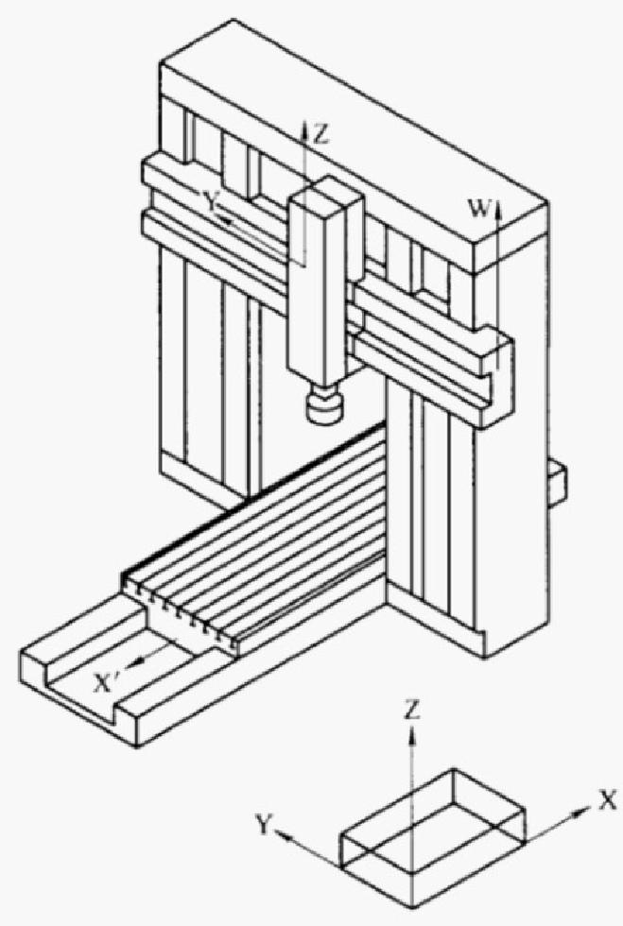

图 1

JB/T 6086—2013

3.2 轴线的移动方向

平行于床身导轨移动的方向 (X 轴)称为纵向；垂直于床身导轨移动的方向 (Y 轴)称为横向。

4 一般要求

4.1 计量单位

本标准中所有线性尺寸及相应公差均用毫米 (mm) 为单位表示；角度尺寸的单位为度，角度公差
主要用比值表示。

4.2 相关标准

使用本标准时应按GB/T 17421.1—1998的规定，尤其是机床检验前的安装，主轴和其他运动部件
的空运转升温、检验方法和检验工具的推荐精度。

4.3 温度条件

检验过程的温度条件应由供应商/制造商和用户协商规定。

4.4 检验顺序

本标准规定的检验顺序并不表示实际检验顺序。为了使装拆检验工具和检验方便起见，可按任意次
序进行检验。

4.5 检验项目

检验机床时，根据结构特点并不是必须检验本标准中的所有项目。为了验收目的而要求检验时，可
由用户取得制造厂同意选择一些感受兴趣的项目，但这些检验项目必须在机床订货时明确提出。

4.6 检验工具

本标准所规定的检验工具仅为例子，可以使用相同指示量或具有至少相同精度的其他检验工具。指
示器应具有0.001 mm或更高的分辨率。

4.7 最小公差

当实测长度与本标准规定的长度不同时，公差应根据 GB/T17421.1—1998 中2.3.1.1 的规定，按能
够测量的长度折算。折算结果小于0.005mm 时，仍按0.005 mm 计。

4.8 工作精度检验

工作精度检验应在精加工时进行，而不在粗加工时进行，因为粗加工易产生较大的切削力。

4.9 定位精度

数控机床的定位精度检验应参照GB/T17421.2—2000。 本标准仅给出一些公差数值，检验结果的表
达应符合GB/T17421.2—2000 的规定。

JB/T 6086—2013

5 预调检验

检验项日 |  | G01
床身导轨在垂直平面内的直线度。
简图 | 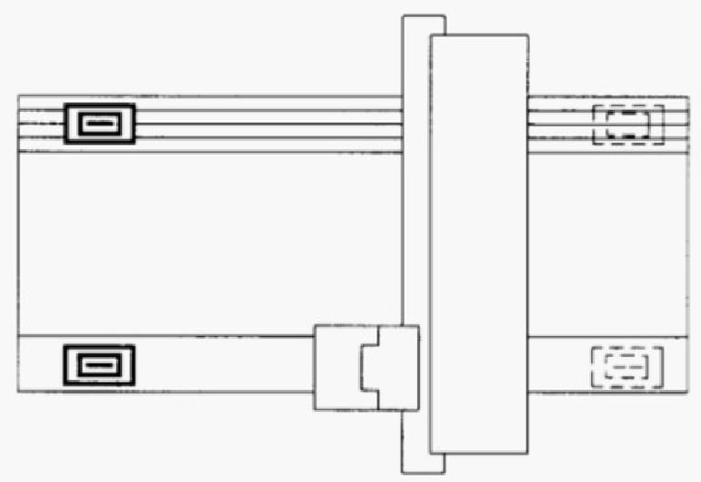
公差
导轨长度：
≤10000 0.050
>10000～20000 0.060
>20000～30000 0.080
>30000 0.120
局部公差：任意1000测量长度上为0.020
检验工具
桥板和精密水平仪或光学方法
检验方法(按GB/T 17421.1—1998中3.1.1、3.2和5.2.1.2.2的规定)
在床身导轨上沿纵向放一桥板，桥板上沿纵向放一水平仪。等距离移动桥板，在导轨全长上检验。画出导轨误差
曲线。
每条导轨均需检验。
误差以每条误差曲线上各点对其两端点连线间坐标值的最大差值计。局部误差以任意局部测量长度上各点对其相
应曲线两端点连线间坐标值的最大差值计。

JB/T 6086—2013

检验项日 |  | G02
床身导轨在垂直平面内的平行度。
简图 | 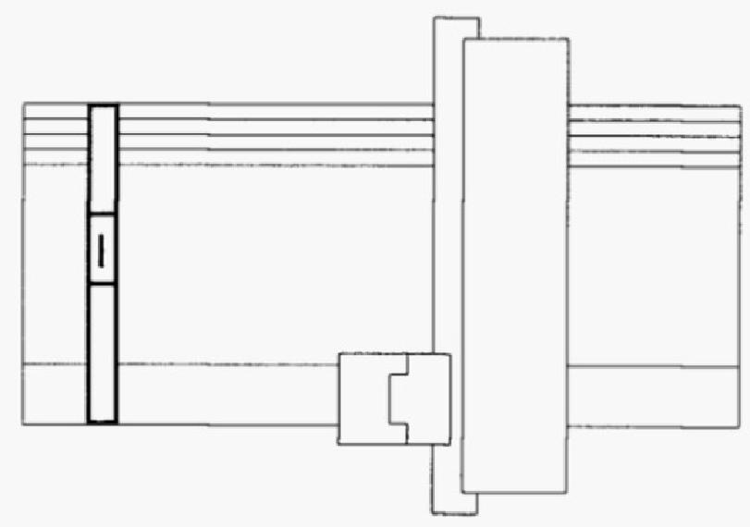
公差
0.020/1000
检验工具
精密水平仪、平尺和桥板或圆棒
检验方法(按GB/T17421.1—1998中5.4.1.2.2的规定
在床身导轨上沿纵向放一桥板(V形导轨放圆棒),横向放平尺，其上放置水平仪。等距离移动桥板，在导轨全
长上检验。
每条导轨均需检验。
误差以水平仪读数的最大差值计。

JB/T 6086—2013

检验项日 |  |  | G03
床身导轨在水平面内的直线度。
简图 | 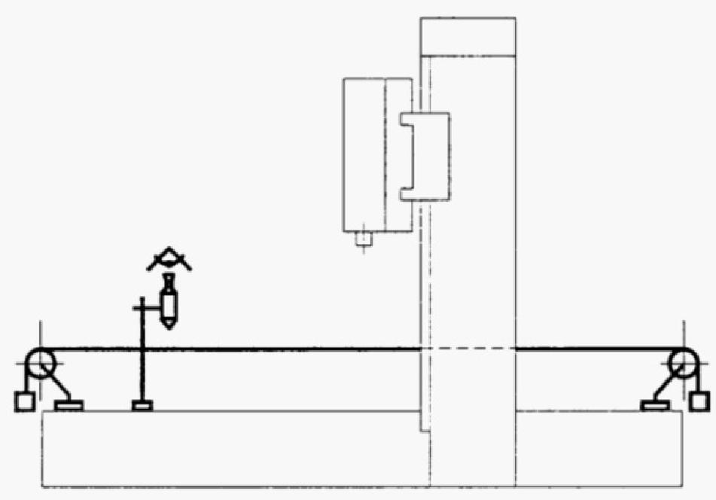
公差  导轨长度：  ≤10000  >10000～20000  >20000～30000  >30000 |  | 0.050  0.060  0.080  0.120
局部公差：任意1000测量长度上为0.015
检验工具
专用检具、钢丝和显微镜或光学方法

检验方法(按GB/T 17421.1—1998中5.2.1.2.1.2的规定)
钢丝支架固定在床身的两端，沿纵向张紧一根钢丝，导轨上放一专用检具，检具上固定显微镜。调整钢丝，使显
微镜读数在钢丝两端相等。等距离移动检具，在导轨全长上检验。画出导轨误差曲线。
误差以曲线上各点对其两端点连线间坐标值的最人差值计。局部误差以任意局部测量长度上各点对其相应曲线两
端点连线间坐标值的最大差值计。

JB/T 6086—2013

6 几何精度检验
6.1 工作台
检验项日 |  |  | G1
工作台面的平面度。
简图 | Y*  X  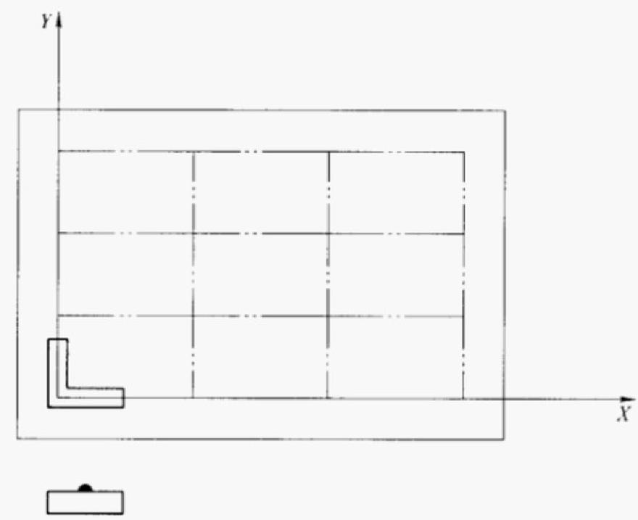
公差  纵向：  ≤5000 0.040  >5000～10000 0.050  >10000～15000 0.060  >15000 0.080  局部公差：任意1000测量长度上为0.020 |  | 横向：  ≤2000 0.030测量长度超过2000每增加500,公差增加0.005  局部公差：任意1000测量长度上为0.020
检验工具
桥板和精密水平仪或光学方法
检验方法(按GB/T17421.1—1998中5.3.2.2、5.3.2.3和5.3.2.4的规定
工作台位于行程的中间位置。
沿工作台X、Y方向放置桥板，其上放置水平仪。分别沿X、Y方向等距离移动桥板，在全长上检验。分别画出级
向和横向的四条误差曲线。
误差以每条误差曲线上各点对其两端点连线间坐标值的最大差值计。局部误差以任意局部测量长度上各点对其相
应曲线两端点连线间坐标值的最人差值计。

JB/T 6086—2013

检验项目 |  |  |  | G2
工作台移动(X轴线)在水平面内的直线度。
简图 | 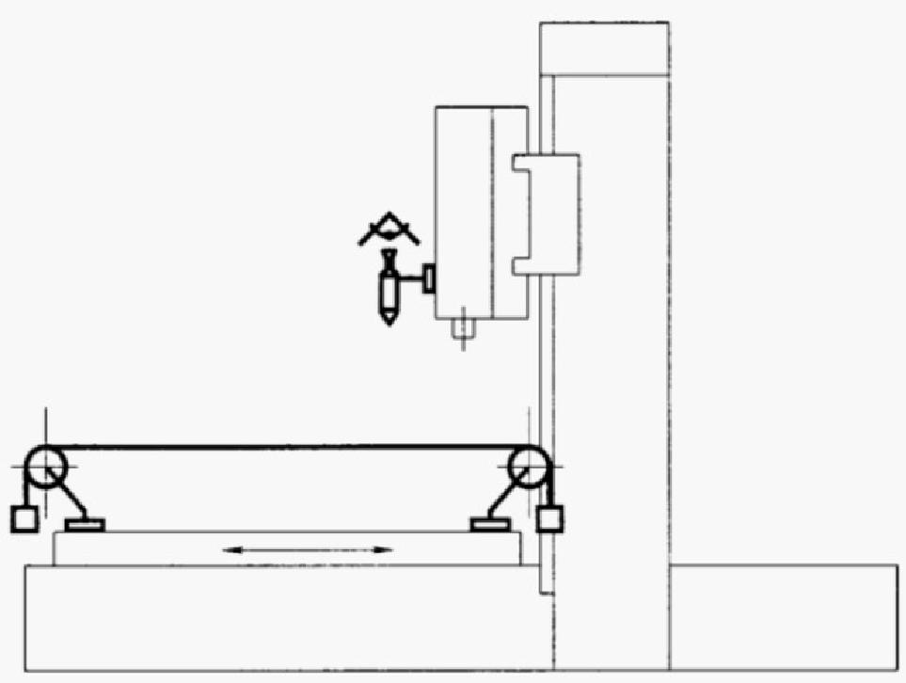
公差  铣削行程： |  | ≤5000  >5000～10000  >10000～15000  >15000 | 0.040  0.050  0.060  0.080
局部公差：任意1000测量长度上为0.015
检验工具
钢丝和显微镜或其他光学仪器
检验方法(按GB/T17421.1—1998中5.2.3.2.1.2、5.2.3.2.1.3和5.2.3.2.1.4的规定)
在工作台两端张紧将钢丝，显微镜固定在垂直镗铣头上，调整钢丝，使显微镜在钢丝两端的读数大致相等，等距
离移动工作台，在全行程上检验。画出工作台运动的误差曲线。
误差以误差曲线上各点对其两端点连线间坐标值的最大差值计。局部误差以任意局部测量长度上各点对其相应曲
线两端点连线间坐标值的最人差值计。

JB/T 6086—2013

检验项目 |  |  |  | G3
基准T形槽对工作台移动(X轴线)的平行度。
简图 | 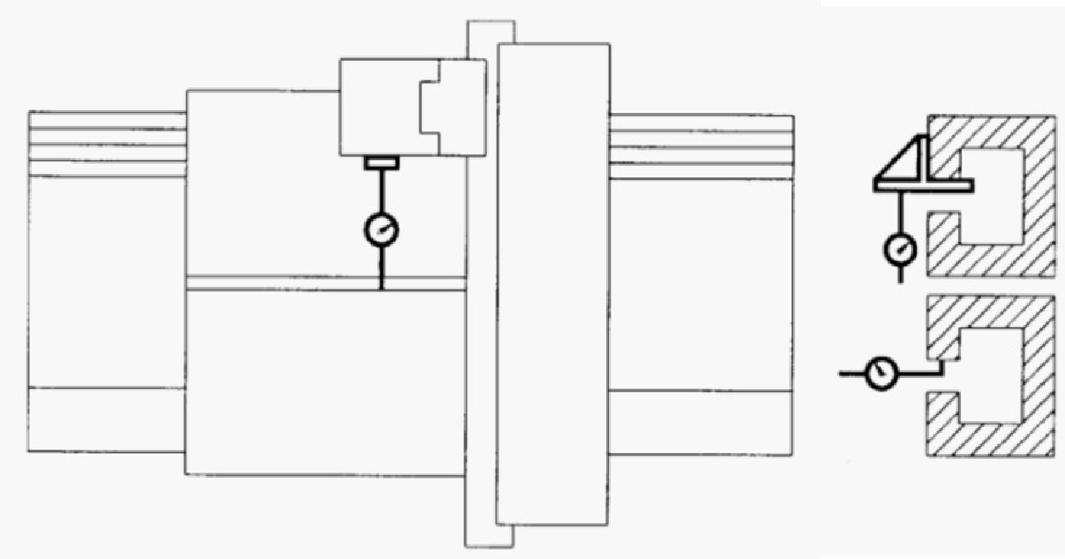
公差  铣削行程： |  | ≤5000  >5000～10000  >10000～15000  >15000 | 0.040  0.050  0.060  0.080
局部公差：任意1000测量长度上为0.020
检验工具
指示器和专用角尺

检验方法(按GB/T 17421.1—1998中5.4.2.2.2.1的规定)
在垂直镗铣头上固定指示器，使其测头触及基准T形槽的侧面或专用角尺的测量面上，移动工作台，在全行程上
检验。
误差以指示器读数的最人差值计。
局部误差以任意局部测量长度上指示器读数的最大差值计。
基准T形槽的两个侧面均应检验。

JB/T 6086—2013

检验项目 |  |  |  | G3
基准T形槽对工作台移动(X轴线)的平行度。
简图
公差  铣削行程： |  | ≤5000  >5000～10000  >10000～15000  >15000 | 0.040  0.050  0.060  0.080
局部公差：任意1000测量长度上为0.020
检验工具
指示器和专用角尺

检验方法(按GB/T 17421.1—1998中5.4.2.2.2.1的规定)
在垂直镗铣头上固定指示器，使其测头触及基准T形槽的侧面或专用角尺的测量面上，移动工作台，在全行程上
检验。
误差以指示器读数的最人差值计。
局部误差以任意局部测量长度上指示器读数的最大差值计。
基准T形槽的两个侧面均应检验。

JB/T 6086—2013

检验项目 |  |  |  | G3
基准T形槽对工作台移动(X轴线)的平行度。
简图
公差  铣削行程： |  | ≤5000  >5000～10000  >10000～15000  >15000 | 0.040  0.050  0.060  0.080
局部公差：任意1000测量长度上为0.020
检验工具
指示器和专用角尺

检验方法(按GB/T 17421.1—1998中5.4.2.2.2.1的规定)
在垂直镗铣头上固定指示器，使其测头触及基准T形槽的侧面或专用角尺的测量面上，移动工作台，在全行程上
检验。
误差以指示器读数的最人差值计。
局部误差以任意局部测量长度上指示器读数的最大差值计。
基准T形槽的两个侧面均应检验。

JB/T 6086—2013

检验项目 |  | G6
横梁移动对基准面的垂直度：
a)在纵向平面内；
b)在横向平面内。
简图 | 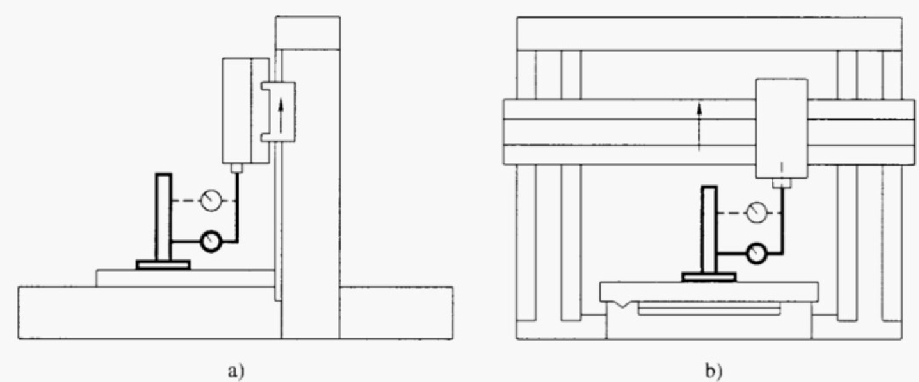
公差
a)和b)
0.030i1000
检验工具
指示器、平板和圆柱角尺
检验方法(按GB/T17421.1—1998中5.5.2.2.4的规定)
工作台位于行程的中间位置。
在工作台面上放置平板，并使其顶面平行于X轴线和Y轴线方向。在平板的中央位置放置圆柱角尺。在垂直镗铣头
上周定指示器，使其测头触及圆柱角尺表面，移动横梁检验。
将圆柱角尺回转180°,重复上述检验。
a)、b)误差分别计算，误差以两次测量结果的代数和之半计。

以上内容仅为本文档的试下载部分，为可阅读页数的一半内容。如要下载或阅读全文，请访问：https://d.book118.com/998114132035006043

